Приложение 3.
Упражнения по коррекции письменной речи
1.Чтение слов с различным размером букв

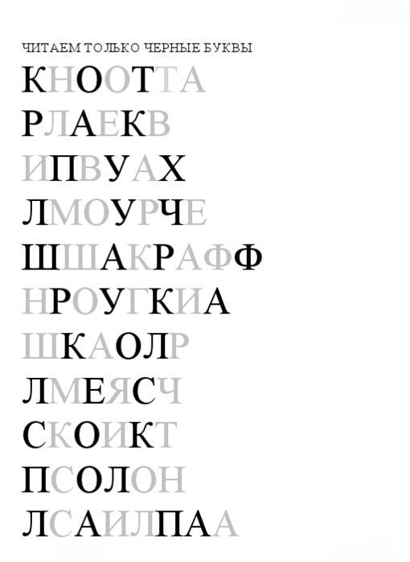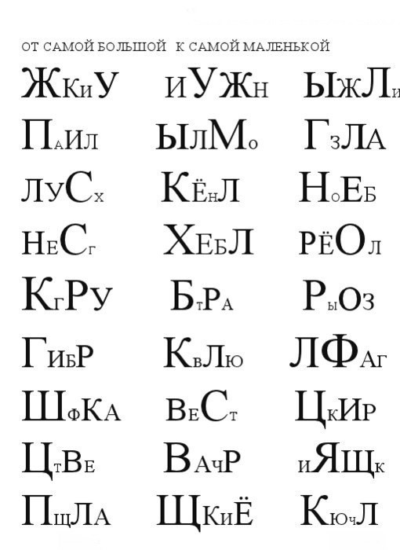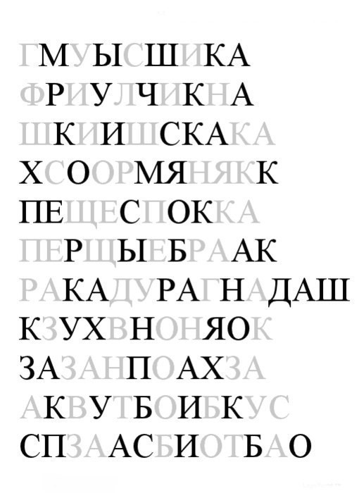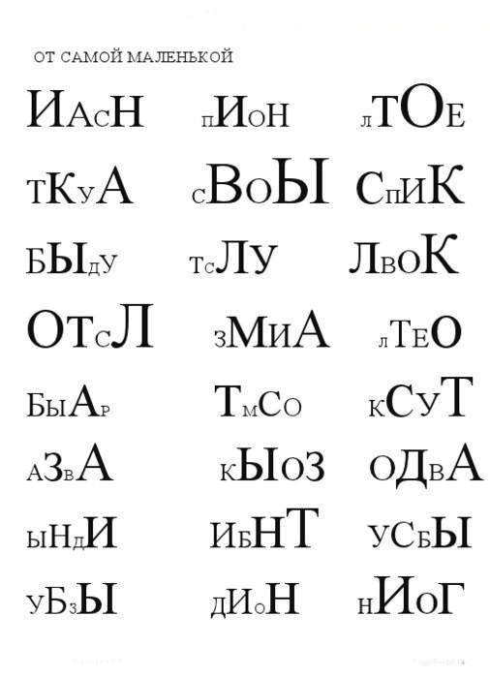

- Филворды

С | Т | Р | И | Ж | Г | Р | А | Ч
Ч | С | В | О | Р | О | Б | Е | Й
А | О | В | О | Р | О | Н | А | С
Й | Й | С | О | Р | О | К | А | Ы
К | К | И | В | О | Л | Г | А | Ч
А | А | С | И | Н | И | Ч | К | А

Слова филворда : стриж, грач, чайка, воробей, сорока, ворона, иволга, синичка, сыч, сойка
3. Буквы-прилипалы.
Вычеркни повторяющиеся буквы, составь предложения. Прочти рассказ(запиши).
Слклолро нлаллстлулплилт злиллмлал.
Уыпыадуыты ныа зыемылыю сывыерыкыаыюыщыиые сынеыжыинкыи
Лаеса аи паолае баудауата баеалыамаи.
Сльн мрз згн млкх зврй в нрк.
Проверь себя:
Скоро наступит зима. Упадут на землю сверкающие снежинки. Лес и поле будут белым. Сильные морозы загонят мелких зверей в норки..
4.Сбежавшие гласные.
Вставь в набор из согласных слева гласные, стоящие справа
Смь рз тмрь –дн рз тржь. е а о е о и а о е
Бз трд н втщшь _ pбк прд. Е уа е ыаи и ыу и уа
Н мй ст рблй, _ мй ст дрзй. е ие о уе а ие о уе
Дл врм- птх чс. Дe ея - оее а.
Нвх дрзй нжвй,_ стрх н трй. Оы уе аиа а аы е аыа
Правильные ответы:
Семь раз отмерь-один раз отрежь.
Без труда не вытащишь рыбку из пруда.
Не имей сто рублей, а имей сто друзей.
Делу время- потехе час.
Новых друзей наживай, а старых не забывай.
5.Тесты с пропусками гласных. Разные уровни сложности.
Вставь гласные. Запиши
Б_лк_.
Б_лк_ ж_в_т в д_пл_. _ б_лк_ п_ш_ст_й хв_ст . _ б_лк_ т_пл__ шк_рк_.
_й з_м_й т_пл_. _н_ ч_ст_ с_д_т н_ с_чк_.
К_т.
_ М_ш_ ж_л к_т. Зв_л_ к_т_ Р_ж_к. Хв_ст _ Р_ж_к_ п_ш_ст_й. М_льч_к ч_ст_ _гр_л с к_т_м. _н_ б_л_ др_зь_.
Кн_г_.
Д_д_ _р_ пр_н_с кн_г_. Т_м з_йк_ _ м_шк_, Т_н_ _ м_ч_к, сл_н _ к_нь. М_ л_б_м ст_х_.
_с _нь.
Пр _бл _ж_ _тс _ _с _нь. Ч_щ _ ст_л _ в _п_д_ть д _жд _. З _мл _ в с_д _ _ж _ _с _п_н_ ж _лт _м _ л _сть _м _. Р _ж _ сл _шн _ г _л _с_ п _вч _х пт _ц. _н _ г _т _в _тс _ к п _р _л _т _ в т _пл _ _ кр_ _.
Кл _н.
_ д _м_ р _с кл _н. Н_ в _тк _ кл _н_ с _л _ пт _ц _. _т _ г_лк _. С _р _ж_ д_л _м кр _шк _ хл _б_ _ з _р _н.
Л _б _м_ _ _гр _шк_.
Шл _ дн _. Пл _ш _в _й м _шк_ п _ст_р _л. Н _с _ _ш _ ст_л _ т _мн _м _ _ гр _зн _м _. Н _тк _ т _рч_т н_ ж _в _т _. Н _ М _т _ л _б _л _гр_ть с н _м. М_льч _к бр_л _гр _шк _ в кр _в_ть.
З _м _й.
Ст _ _т д _к_брь н_ дв _р _. Тр _щ_т л _т _ _ м _р _з _. Д _ _т х _л _дн _ _ с _льн _ _ в _тр _. Б _р _зк _ _ л _п_ ст _ _т б _з л _сть _в, г _л _ _. Т _льк _ с _сн_ д_ _ль в з _л _н _м н_р _д _. М _дв _дь з_л _з в св _ _ б _рл _г _ _ сп _т. Б _лк_ в д _пл _ _ст гр _бк _ _ _р _шк _. В _лк _ п _ н _ч_м в _ _т _т г _л _д_.
З _м _й в л _с _.
Н_ст _п_ _т р_нн _ _ з _мн _ _ _тр _. М _гк _ хр _ст _т п _д н _г_м _ сн _г. В _т _чк _ б _р _з _кр_ш _н _ п _ш _ст _м _н _ _м. Ц _п _чк_ сл _д _в вь _тс _ п _ л _сн _й _п _шк _. П _ с_м _м _ кр_ _ п _л _нк _ пр _б _ж_л з_йк_. В _с _л_ _ ст_йк_ пт _ц пр _н _сл_сь н_д _п _шк _й л _с_. _н_ р_зм _ст _л_сь н_ в _рх _шк _ ст_р _г _ д _р _в_. Х _р _ш _ п_хн _т в л _с _ см _л _й _ хв _ _й.
Вставь только гласные а, о
Был_ зим_. Был_ х_л_дн_. Ир_ ,_лин_ п_шли н_ г_рку. _ни весел_ к_т_лись с горки. Т_м был_ мн_г_ ребят. Юр_ и Свет_ бег_ли с с_б_к_чк_й Жучк_й. _н_ л_ял_ и вилял_ хв_ст_м. Ск_р_ стемнел_. Ребят_ р_з_шлись п_ д_м_м.
6.Подружи слова
Найди ошибки в употреблении слов и предлогов (маленьких слов). Прочти правильно, запиши.
Птица летит над небом.
На столе лежит красная яблоко.
На дереве выросли сладкие слива.
И Аллы зацвел роза.
Учитель пишет в доске.
Паша рисует за альбомом.
Анна вяжет теплое шарф.
В небе светила яркая солнце.
На клену распустились разноцветные листва.
Мама поднимается вниз по ступеням.
По улице шел сильная дождь.
И детей красивые машинка.
Света надевает теплое шубку и длинная шарф.
Ваня бежал лесу по.
Руслан над первым классе.
У зоопарка живут редкие животные.
Кот гулял за крыше.
Шишки падают по землю.
Собака Жучка лает в кота.
Игорь катается с велосипедом.
Инна с папой катаются на лодке в реке.
На телевизоре сегодня показывают интересные фильмы.
Кошка вошла из дома.
Белые снег лежит на полях и деревьях.
7. Тексты без границ слов.
Найди слова в предложении, раздели их. Запиши верно
Белки.
Душистойсмолойпахнетбор.Устаройсосныпрыгаютбелки.Снялизверькипушистыесерыешубки.Рыжимисталиунихспинки,пышныехвосты.Всюдолгуюзимубелкижиливлесу.
Ответраистужипряталисьвтѐпломгнезде.Онирадысветлойвесне.
Любимыйтеатр.
ВМосквеестьтеатркукол.ИннаиТатьянаидуттудасрадостью.Настенечудесныечасы.Наступилполдень.Петухзовѐтдетей.
Издомиковвышлимедведькозѐлсвиньяизаигралипесенку. Девочкивзяливкассебилеты,селинаместа.Открыласьсцена.Залзатих.
Осень.
Сераяихолоднаяосень.Чащельѐтльѐтдождь.Уныловполевоетветер.Чуткаятишинавосеннемлесу.Поблѐклиупавшиеназемлюлистья.
Толькоиногданаголойветкеможнонайтималенькийфлажок.
Этопоследнийлисток.Надземлѐйплывутхмурыетучи.Вот-вотпойдѐтснег.
Сентябрь.
Наступилсентябрь.Ученикиселизапарты.Школьникитеперьмалогуляют.Имнадоучитьуроки.Амалышицелыйденьиграютнаулице.Надворепокатепло.
Носолнышкогреетвсѐменьше.Наклумбахещѐцветутастрыифлоксы.
Скоробудутлитьдожди.

8.Тексты без заглавных букв и точек.
Найди границы предложений. Поставь точку и заглавную букву.
зима в лесу
повалил снег хлопьями стало в лесу светло явились с севера зимние гости это птицы с красной шапочкой, снегири они летят к красной рябине и клюют плоды у белочки запасы еды в своѐм дупле спит медведь в берлоге в новой шубке заяц новый красивый наряд у лисицы-плутовки в своей норке ѐж накрылся листьями зарылись в мох лягушки только голодный и злой волк бродит на лесной опушке
скоро зима
под густой зелѐной ѐлочкой заяц строит свой дом переменила белка шубку на зиму чинит гнездо лиса бегает по полям роет мышиные норки забрался под низкий пень хорѐк у него там просторные хоромы ѐжик укрылся опавшими листьями и уснул на всю зиму ушѐл глубоко в землю крот лесные мыши попрятались в мох скрылись и лягушки забрались в ил
летний дождик
стоял жаркий день вдруг налетел ветерок набежала тѐмная туча она не спрятала солнце полил дождик солнце осветило окрестность капли дождя тяжело ударяли по цветам и траве они повисли на травинках и листочках в каждой капельке-дождинке играл солнечный луч перестал дождь посмотрите
на небо кто-то выстроил разноцветный мост от заречных лугов до деревни идѐт легкий парок от земли воздух наполняет запахи полевых цветов
собака рой
маленькая девочка аня потерялась ее бабушка льѐт слѐзы взрослые позвали на помощь собаку роя он обнюхал детские тапочки и потянул за собой ребят на улице рой быстро взял след а вот и потеряшка у входа в парк стояла малышка аня радостно побежала к бабушке
беда
высоко в небе светило весеннее солнце ребята вывели козлят на свежую сочную травку откуда-то доносился запах гари и дыма это горела сухая трава огонь уже лизал нижние ветки юных деревьев ребята срубили еловые ветки-лапы и начали тушить пожар из муравейника тонкой струйкой шѐл дымок муравьи пережили трудную и долгую зиму не довелось им встретить весну и тѐплое лето поникли сосны и ели не поют уже птицы на кочках видны горстки пепла
9.Восстанови предложение и рассказ.
Составьте и запишите предложения, а затем связный текст из предложений. Озаглавьте его.
-1-
ѐжика, подарил, дедушка, ребятам
в, он, летом, жил, сарае
ежик, в, зимой, норе, уснул
голодный, ежик, вернется, весной
мыши! берегитесь
-2-
жалобно, лесу, в, стонут, деревья
мчится, голы , по , ветер, ветвям, холодный
настоящая, зима, пришла, уже
верхушки, деревьев, качает ,он
-3-
дни, мягкие, серые, стояли
легким, завалила, город, зима, снежком
стоят, деревья, снегу, все
узкую, утром, беседке, к, расчистили, мы, дорожку
-4-
в, сидят, гнезде, птенцы
громко, они, пищат
есть, хотят, малыши,
к, летит , ним, мама
червяка, она, несет, маленького
птичка, детей, спешит, своих, покормить
-5-
резкий, часто, ветер, дует
с, листья, деревьев, опадают, жѐлтые
и, частый, днем, дождь, ночью, моросит
журавлей, небе, крик, грустный, в, раздался
-6-
снег, деревья, накрыл, пушистый
следов, на, много, снегу, видно
проскакал, ночью, хорек, вот
ведут, следы, к, берлоге, медвежьи
заячьи, на, полянке, следы, оставлены
-7-
вьюги, удивительным, стал, после, лес,
хвойной, ель, в, стояла, кольчуге
шапка, макушке, на, снежная, сосны,
сугроб, полянке, на, у, возвышался, тропинки
10. Отличаем похожие буквы
а. Расшифруй эти глаголы. Следи за написанием букв, обозначение шифровки п-3 , т-2
3о2и3ь ко23и3ь с2 е3ь 3олс3е3ь 3о23а3ь ки2я3и3ь 2омни3ь 2о2и3ь.
Расшифруй и запиши предложения.
О3 3о2о3а ко2ы3 2ыль 2о 2олю ле3и3
3о2ор и 2ила-инструмен3ы
До 2оры ос3ры 3о2оры.
б.Расшифруй слова, где буква « д» - ↓.
↓очка, у↓о↓, ↓е↓ушка, ↓орога, чу↓ак, ↓ела. ↓, ра↓ость, ↓у↓ит, ро↓ня. о↓наж↓ы, ↓Ом, у↓очка, ↓ое↓ает О↓елал, ↓еньги ↓о↓елать, ↓ога↓аться
Расшифруй слова,где буква «б» - ↑.
↑а↑очка, ↑а↑ушка, ↑у↑нить, ↑у↑енцы,↑очка, у↑рал,↑умага,↑о↑ы, за↑ота, ↑илет, за↑ыл, о↑ратно,↑ар↑арис,↑у↑ен,↑усы, у↑ежал, ↑а↑ушка,↑уквы.
Расшифруй словосочетания и запиши «б» - ↑,« д» - ↓.
↓о↑рый ↓е↓ушка
↑е↓ный ↓я↓я
↑езо↑и↓ная ↓ворняга
↑о↓ливый ↑ычок
↓авний ↓руг
Из данных слов составь и запиши предложения. Вставь буквы б,д
1) На, _ыло, _ятла, _упло, _у_е.
2) _а_ушка, гри_ы, _етям, и, _руснику, со_ирала.
3) У, _е_а, _оро_а, Мороза, _елоснежная, _линная.
4) На, _ыло, _лю_це, я_локо, _льшое.
5) Около,_ереза, _ыла, _ома, старая, _елая, _ольшая.

